Rua Rita Pereira da Silva, 38 Mangabeira VI – João Pessoa – PB - Fone: (83) 988170259
Exame Citopatológico
Nº do Exame: 00029/17 Animal: Galega Espécie: Canina Sexo: Fêmea Idade: n/i. Raça: SRD
Proprietário:
Requisitante: Dr. Lyndemarques Oliveira.
Localização da Lesão e aspecto, forma e tamanho:
PAF dos linfonodos polpíteo direito e submandibular direito
Descrição: Observa-se células inflamatórias (lífocitos, neutrófilos e eosinófilos). Não foi observasdo nenhum agente na amostra analisada.
Diagnóstico: Cão, fêmea, SRD, linfonodomegalia reativa.

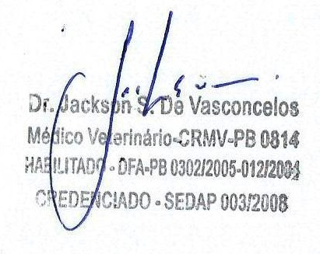
______________________________________________
Jackson Suelio de Vasconcelos
Médico Veterinário CRMV – PB 0814

João Pessoa, PB 07 de dezembro de 2017.

